Laporan Kegiatan Konsinyering Persiapan Evaluasi oleh Tim Pembaruan
Bogor-Jawa Barat, 28 Februari s.d. 1 Maret 2012
(disampaikan oleh Sekretaris Mahkamah Agung
di Ruang Media Center Arifin Tumpa tanggal 5 Maret)

- Sosialisasi Reformasi Birokrasi antara lain :
- Dampak Pembaharuan Peradilan
- Pada September 2011 Komisi Informasi Pusat memberikan penghargaan sebagai badan publik nomor 6 (dari 82 badan publik pusat) memberikan keterbukaan informasi melalui situs webnya
- Survei integritas KPK yang dirilis November 2011 terhadap 89 instansi - melibatkan 15.540 responden pada total 507 jenis layanan, menempatkan lembaga peradilan pada posisi yang cukup membanggakan
- MA RI berada pada peringkat Indeks Integritas Nasional (IIN) tertinggi ke-3 dari Integritas 7 instansi vertikal
- Penilaian LAKIP Mahkamah Agung RI 2011 memperoleh nilai “CC”
- Dari sisi jenis layanan, Peradilan Umum dan pelayanan sidang tilang berada pada posisi ke-6 dan ke-8 dari total 43 jenis pelayanan yang diberikan oleh unit layanan pada instansi vertikal pemerintah (layanan peradilan umum dan pelayanan sidang tilang gagal)
- Dalam sektor tata kelola keuangan, tahun 2011 MA mendapat opini Wajar Dengan Pengecualian (WDP) (sebelumnya sejak tahun 2006 Mahkamah Agung RI selalu mendapat opini Disclaimer)
- Rapat Kerja Nasional 2011 merupakan rapat kerja pertama yang sepenuhnya berbasis teknologi dan informasi (paperless). Penggunaan teknologi informasi diarahkan untuk menekan secara signifikan biaya yang selama ini dikeluarkan untuk pencetakan materi, bahan persidangan serta kebutuhan transportasi dan penyimpanan dokumen
- MA menduduki peringkat terbaik dalam pelaporan LHKPN. Keberhasilan ini diharapkan menjadi percontohan bagi instansi pemerintah lainnya dalam hal pelaporan harta kekayaan negara bagi pejabatnya (90.14% pejabat di Mahkamah Agung yang telah melaporkan harta kekayaan , sedangkan secara total keseluruhan sebanyak 87.68% )
- Pada tahun 2010 Mahkamah Agung meluncurkan cetak biru 2010-2035 yang mengkonsolidasikan cetak biru sebelumnya dan menetapkan arah 25 tahun ke depan

- Pilot Project Reformasi Birokrasi Ringkasan Capaian Quick Wins
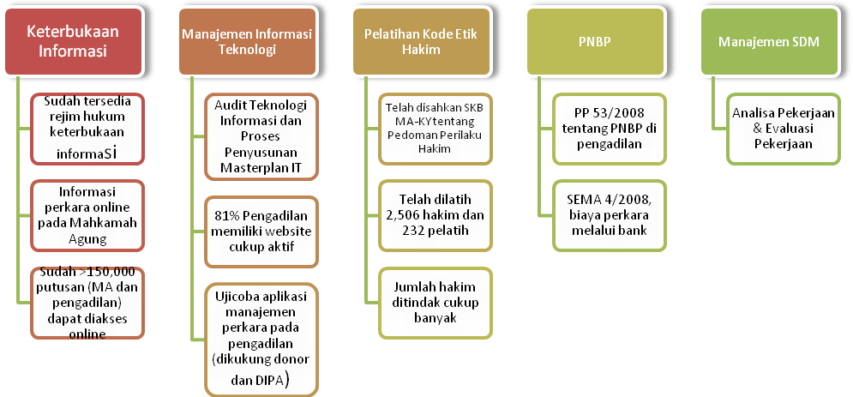
- Reformasi Birokrasi Gelombang II
- Sesuai dengan Peraturan Presiden Nomor 81 Tahun 2010 tentang Grand Design Reformasi Birokrasi 2010 – 2025 dan Keputusan Menteri Pendayagunaan Aparatur Negara dan Reformasi Birokrasi Nomor 20 Tahun 2010 tentang Roadmap Reformasi Birokrasi, setiap instansi pemerintah wajib untuk menyusunnya termasuk Mahkamah Agung.
- Telah dibentuk Tim Reformasi Birokrasi MA yang paralel dengan Tim Pembaruan Peradilan KMA Nomor 71 KMA/SK/III/2011
- SK KMA Nomor 71/2011 tentang Tim RB pada Mahkamah Agung Republik Indonesia

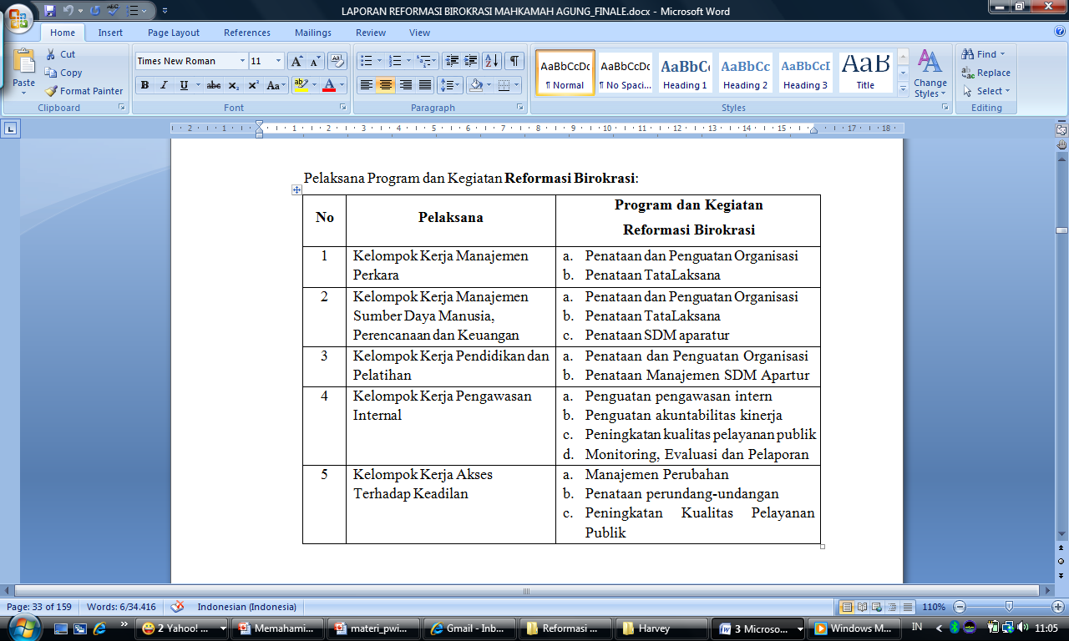
- Implementasi Reformasi Birokrasi per Kelompok Kerja
- Untuk Manajemen Perkara:
  - Perbaikan Kebijakan
  - Implementasi system kamar
  - Perbaikan teknis

- SDM, Perencanaan dan Keuangan
- Job Description pejabat peradilan
- Integrasi program-program prioritas kepada anggaran 2011-2012.
- Asesmen Kompetensi (menggunakan metoda Assessment Center) bagi pejabat eselon 2 yang akan diajukan ke TPA sebagai bakal calon pejabat eselon 1

- Pengawasan Internal
- Pengembangan
  - Penyusunan SK KMA Nomor SK KMA No. 076/KMA/SK/VI/2009 Tentang Pedomanan Pelaksanaan Penanganan Pengaduan di Lingkungan Lembaga Peradilan dan penunjukan wilayah uji cobanya melalui SK KMA Nomor 153 KMA/SK/XI/2009 pada PengadilanTinggi Bandung, Pengadilan Negeri Bandung, PTA Bandung dan PA Bandung Sistem penerimaan pengaduan internal melalui layanan pesan singkat
  - Surat Keputusan Ketua Mahkamah Agung RI. No : 216/KMA/SK/XII/2011 tanggal 27 Desember 2011 tentang Pedoman Penanganan Pengaduan Melalui Layanan Pesan Singkat (SMS).
  - Bagi kalangan internal dan identitas dirahasiakan. Audit Kinerja dan Integritas
  - Audit kinerja berhasil dilaksanakan pada 105 satker. (naik 42% dari tahun 2010) Audit integritas berhasil dilaksanakan pada 96 satker.

- Kerjasama Eksternal
- Kerjasama dengan Lembaga Eksternal
- Telah ditanda tangani Nota Kesepahaman Bersama antara Mahkamah Agung RI dengan Kejaksaan Agung RI No. 095/KMA/SKB/VII/2009 dan KEP-075/A/JA/07/2009 tentang Pengawasan yang pada intinya mengatur koordinasi pengawasan antara Mahkamah Agung RI dan Kejaksaan Agung
- Telah dibentuk Kelompok Kerja Penyusun Rencana Aksi Pencegahan Mafia Hukum di Lingkungan Mahkamah Agung dan Peradilan di bawahnya, untuk berkoordinasi dengan Satgas Mafia Hukum SK KMA Nomor 201 KMA/SK/XII/2010.
- Tim Penghubung dengan Komisi Yudisial
    - Surat Keputusan Ketua Mahkamah Agung RI No : 210/KMA/SK/XII/2011 tentang Pembentukan Tim Penghubung Mahkamah Agung RI. Dalam Rangka Kerjasama Mahkamah Agung RI dan Komisi Yudisial RI.
    - Surat Keputusan Ketua Mahkamah Agung RI No : 211/KMA/SK/XII/2011 tentang Pembentukan Tim Asistensi atas Tim Penghubung Mahkamah Agung RI Dalam Kerangka Kerjasama Mahkamah Agung RI dan Komisi Yudisial RI. Tim Penghubung dibentuk untuk keperluan komunikasi dan koordinasi sedangkan Tim Asistensi untuk membantu merumuskan Peraturan Teknis terkait.

- Pendidikan & Latihan
- Pembangunan Gedung Pusdiklat MARI di Megamendung.
- Pengembangan Cetak Biru Diklat bagi aparatur pengadilan
- Akreditasi Pusdiklat Manajemen dan Kepemimpinan
- Pengembangan dan Pelaksanaan Program PendidikanCalon Hakim Terpadu, dengan masa pendidikan 106 minggu (2 tahun lebih)
- Pelatihan sertifikasi hakim Tipikor (2007-2010: ± 1091 orang, untuk tingkat pertama dan banding)

- Akses Terhadap Keadilan
- Keterbukaan Informasi
- Penyusunan SK KMA Nomor 1-144/KMA/SK/I/2011 tentang Pedoman Pelayanan Informasi di Pengadilan yang menyempurnakan SK KMA Nomor 144/KMA/SK/VII/2007
- Penyusunan SK WKMA Non Yudisial Nomor 1/WK-NY/SK/I/2009 tentang Pedoman Pelaksanaan Pelayanan Informasi di Mahkamah Agung
- Beberapa tentang keterbukaan informasi

- Bantuan Hukum
  - Telah dikeluarkan SEMA nomor 10 Tahun 2010 tentang Tata Cara Pemberian Bantuan Hukum yang berlaku bagi perkara perdata, dan pidana pada pengadilan di 4 (empat) lingkungan
  - SEMA mengatur beberapa hal,
  - Pos BantuanHukum
  - Bantuan Jasa Advokat
  - Pembebasan Biaya Perkara (Perdata)
  - Ruang Sidang Diluar Pengadilan (zittingplaats )
  - Saat ini telah dikeluarkan SK KMA Nomor 192 KMA/SK/XII/2010 tentang Pembentukan Kelompok Kerja Pengembangan Operasionalisasi Pemberian Bantuan Hukum berdasarkan SEMA Nomor 10/2010 yang akan bekerja untuk mendorong implementasi SEMA Nomor10/2010

- Pelayanan Publik
- Mahkamah Agung tengah menyusun Standar Pelayanan Publik sesuai dengan UU Nomor 25 Tahun 2009 tentang Pelayanan Publik
- Di kalangan pengadilan tingkat banding, telah cukup banyak inisiatif untuk menerbitkan Standar Operating Procedure untuk masing-masing wilayah pengadilan.
- Untuk sektor hukum keluarga, 79% pengguna jasa pengadilan, khususnya pengadilan agama merasa puas bagi pencari keadilan khusus di Pengadilan Agama

- Beberapa Masalah dalam Melaksanakan Reformasi Birokrasi dan Administrasi Pengadilan
- Keterbatasan Sumber Daya, baik manusia maupun anggaran karena, tidak meratanya penyebaran keahlian.
- Jumlah Unit Pelaksana Teknis yang sangat banyak (melebihi 800 UPT dan secara geografis tersebar)
- Bagi penanganan perkara di Mahkamah Agung, kenaikan jumlah perkara yang terus menerus, sementara tidak ada penambahan sumberdaya
- Struktur organisasi belum optimal dalam menunjang pelaksanaan tugas pokok dan fungsi pengadilan.

- Program Prioritas Lain
- Rencana implementasi system kamar, sebagai bagian dari penguatan organisasi dan menambah akuntabilitas
- Rencana membatasi perkara-perkara yang bisa naik ke Mahkamah Agung.

- PENJAMINAN KUALITAS (QUALITY ASSURANCE) PELAKSANAAN REFORMASI BIROKRASI DI MAHKAMAH AGUNG RI

  - PERPRES NOMOR 81 TAHUN 2010 TENTANG GRAND DESIGN REFORMASI BIROKRASI 2010 - 2025
Tujuan: Untuk memberikan arah kebijakan pelaksanaan reformasi birokrasi selama kurun waktu 2010-2025 agar pelaksanaan reformasi birokrasi di K/L dan Pemda dapat berjalan secara efektif, efisien, terukur, konsisten, terintegrasi, melembaga dan berkelanjutan
  - PERMENPAN & RB NOMOR 20 TAHUN 2010 TENTANG ROAD MAP REFORMASI BIROKRASI 2010 - 2014
    - Grand Design Reformasi Birokrasi 2010 – 2025 ditetapkan dengan Peraturan Presiden
    - Road Map Reformasi Birokrasi untuk periode 2010–2014 lebih bersifat living document, ditetapkan dengan Peraturan Menteri PAN dan RB
    - Road Map Reformasi Birokrasi 2015 – 2019 dan 2020 - 2024 yang akan disusun sesuai dengan hasil pelaksanaan RPJMN dan RMRB periode sebelumnya, serta dinamika perubahan penyelenggaraan pemerintahan
    - Transisi 2024 - 2025 UU No. 25 Tahun 2004 tentang Sistem Perencanaan Pembangunan Nasional menetapkan bahwa proses penyusunan RPJP harus dilaksanakan 1 tahun sebelum berakhirnya RPJP sedang berjalan.

  - DASAR HUKUM DAN TUGAS TIM QA RBN
    - DASAR HUKUM Peraturan Menteri Negara PAN & Reformasi Birokrasi Nomor 45 Tahun 2011
    - TUGAS:
    - Memastikan pelaksanaan RB sesuai Grand Design dan Road Map
    - Memberikan saran pemecahan masalah terkait dengan pelaksanaan RB kepada Komite Pengarah
    - Identifikasi dan analisis kemungkinan/resiko kegagalan pelaksanaan RB dan mitigasi risiko
    - Melaksanakan Monev dan QA sesuai penetapan Komite Pengarah
    - Memberikan dukungan kepada Tim Independen
    - Sesuai SK Ketua Penjaminan Kualitas (Quality Assurance)/Ex Officio Kepala BPKP Nomor : KEP-97/K/2012, Tim QA dibantu oleh Satuan Tugas untuk mendukung Tim QA dalam melaksanakan tugas-tugasnya

  - MONITORING & EVALUASI, QUALITY ASSURANCE, DAN TUJUAN RBN
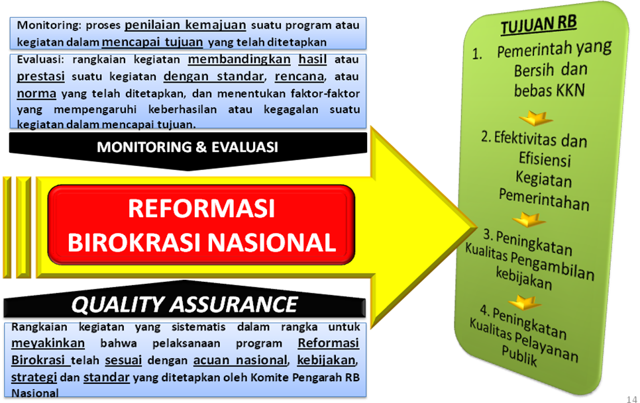

  - AREA PERUBAHAN

No. | AREA PERUBAHAN | BOBOT
1 | Pola Pikir dan Budaya Kerja (Manajemen Perubahan) | 10
2 | Penataan Peraturan Perundang-undangan | 10
3 | Penataan dan Penguatan Organisasi | 10
4 | Penataan Tatalaksana | 10
5 | Penataan Sistem Manajemen SDM Aparatur | 20
6 | Penguatan Pengawasan | 10
7 | Penguatan Akuntabilitas Kinerja | 10
8 | Peningkatan Kualitas Pelayanan Publik | 20
Jumlah |  | 100
- Pembuatan Tabel Pelaksanaan kegiatan sebelum dan sesudah Reformasi Birokrasi “terlampir”

- Data pendukung yang harus dipersiapkan :
  - Menyerahkan daftar Mitra TQA
  - Mengumpulkan dokumen
  - Kategorisasi dokumen sesuai area perubahan
  - Membuat Roadmap Reformasi Birokrasi
  - Melengkapi table sebelum 2007 dan setelah 2007
  - Koordinasi Tim setiap area
  - Koordinasi eselon II dan Eselon I (tanggal 4 Maret 2012)

